 



**Professeur Encadrant :**

**- Mr. KHADIRI Issam**

**Encadrants à l’entreprise :**

**- Mr. KHADIRI Issam**

**- Mr. BEKKOUCH Mohammed**

**Membres de jury :**

**- Mr BARBOUCHA Mohammed - Mr AMAMOU El Miloud**

**- Mr MANI Mohammed Adil**

**- Mr KHADIRI Issam**

**Mémoire de stage de fin d’Études Pour l’Obtention de Diplôme d’Ingénieur d’Etat En Génie Informatique**

###### Stage Réalisé Par

**IMAHRAIN Mohammed**

Sous le Thème

#### Correction et Evolution du l'intranet E-commerce sous Symfony au profit du client Autodistribution : Pantherisation et Migration de la version Symfony 3.4 vers 4.4

Soutenu le :

Année universitaire : 2021 - 2022



******Dédicaces**

******Remerciement s**

******Abstract**

This report is the synthesis of the work done as part of my graduation project with-in SQLI GROUP Company.

I started my internship with a technical and functional training in many technologies and tools that cover the full-stack profile, and requested conditions to integrate the project.

Then, I integrated The AutoDistribution project Team, that is responsible of the development and design of B2B E-commerce Platform Autossimo of our client, so to make my self in the context, I started the documentation of the project and Its Environment to better understand what was done and what will be done.

My Collaboration in the project was concretised at the first time with development and implementation of the automated tests environment, and the contribution of upgrading Autossimo v3 Symfony Core from version 3.4 to 4.4.

******Résumé**

Ce rapport est la synthèse de mon travail dans le cadre de mon projet de fin d’études au sein de la société SQLI GROUPE.

J’ai commencé mon stage par une formation technique et fonctionnelle dans plusieurs technologies et outils, qui couvre le profil full-stack et les conditions demandées pour intégrer le projet.

Ensuite j’ai intégré l’équipe d’Autodistribution chargée du développement et design du projet B2B E-commerce Plateforme Autossimo de notre client, alors pour me mettre dans le contexte, j’ai commencé par lire la documentation fonctionnelle et technique du projet et son environnement pour mieux comprendre le travail déjà fait et qui se qu’il sera fait par la suite.

Ma collaboration sur le projet a été concrétisée dans un premier lieu par le développement et la mise en place de l’environnement des tests automatisé, et ensuite à la contribution à la mise à jour du Core Symfony de la version 3.4 vers la version 4.4 d’Autossimo v3.

**ملخص**

###### يلخص ه==ذا التقري==ر العم==ل المنج==ز في إط==ار مش==روع= نهاي==ة الدراس==ات داخ==ل ش==ركة**SQLI**

**GROUPE** . ك===ان ه===دف مش===روعنا= ه===و المس===اهمة في الص===يانة التطوري===ة والتص===حيحية ل=

**Autossimo**، منصة التجارة الإلكترونية **B2B** لمجموعة.**Autodistribution**

في البداية، شاركنا= في تدريب على الاندماج في العديد من التقنيات والأدوات لرفع الكفاءة.

اما بعد، قمت بالانضمام= لفريق **Autodistribution**، ولكي أضع نفسي بش=كل أفض=ل في س=ياق المشروع، كان من المناسب أن أبدأ الاندماج في الطاقم= بقراءة وثائق= المش**=**روع= **Autossimo** وبيئت**=**ه لفهم العمل المنجز بالفعل بشكل أفضل وما سوف يتم إنجازه بعد ذلك.

تم تجسيد تعاوني= في المشروع من خلال تطوير= و إنشاء بيئة الاختبار الآلي من ناحية و المس==اهمة في تحديث **core Symfony** من الإصدار 3.4 إلى الإصدار 4.4 في سياق مشروع**Autossimo**=

. **v3**

## Liste des figures

Figure 1: Logo SQLI Digital Expérience 3

Figure 2: Répartition des agences 4

Figure 3: Partenaires de SQLI 5

Figure 4: Logo Autossimo 7

Figure 5: Canaux de distribution 8

Figure 6: Architecture Autossimo v3 11

Figure 7: Processus Scrum 15

Figure 8: Logo Jira 17

Figure 9: Capture d’écran des tickets dans Jira 17

Figure 10: Processus Microsoft Teams 18

Figure 11: Logo Slack 18

Figure 12: Structuration du fichier ENV et YML 21

Figure 13: Architecture Globale du Projet 26

Figure 14: Architecture Symfony 27

Figure 15: Logo PHP 29

Figure 16: Logo JavaScript 30

Figure 17: Logo Symfony 30

Figure 18: Logo Panther 31

Figure 19: Logo PHPUnit 31

Figure 20: Logo Git 32

Figure 21: Logo Gitlab 32

Figure 22: Logo Docker 33

Figure 23: Logo Composrer 33

Figure 24: Logo PhpStorm 33

Figure 25: Logo Oracle SqlDeveloper 34

Figure 26: Logo SQLite 34

Liste des Tableaux

Tableau 1: Correspondance entre parameters.yml et .env.local 25

## Liste des Abréviations

|  |  |
| --- | --- |
| **Abréviation** | **Désignation** |
| B2B | Bussiness To Bussiness |
| B2C | Bussiness To Consumer |
| SI | Système d’Information |
| R&D | Research And Development |
| SSII | Société de Services et d’Ingénierie en  Informatique |
| CMMI | Capability Maturity Model  Integration |
| PIM | Product Information Management |
| DAM | Digital Asset Management |
| RGPD | Régelement Général de Protection des  Données |
| CRM | Customer Relationship Management |
| BO | Bussiness Object |
| ERP | Entreprise Resource Planning |
| AD | AutoDistribution |
| API | Application Programming Interface |
| BDD | Base De Données |
| WS | Web Service |
| XP | eXtreme Programming |
| PHP | Hyper-text Pre Processor |
| OS | Operating System |
| IIS | Internet Information Service |
| HTML | Hyper Text Mark-up Language |
| JS | JavaScript |
| CVS | Concurrent Version System |
| SCM | Software Configuration Management |
| CI / CD | Continuous Integration / Deployment |
| IDE | Inetgrated Development Environment |

Sommaire

**Dédicaces**...........................................................................................................................................

**Remerciements**...............................................................................................................................

**Abstract**..............................................................................................................................................

**Résumé**................................................................................................................................................

.....................................................................................................................................................**ملخص**

Liste des figures.......................................................................................................................................

Liste des Tableaux....................................................................................................................................

Liste des Abréviations..............................................................................................................................

INTRODUCTION GENERALE 1

CHAPITRE 1 : CONTEXTE DU PROJET 2

* 1. Introduction 3
  2. Organisme d’accueil 3
     1. Présentation du Groupe SQLI 3
  3. Contexte du projet « Autossimo v3 » 7
     1. Présentation du projet « Autossimo v3 » 8
     2. Objectifs d’Autossimo 9
     3. Description de l’environnement du projet 10
  4. Présentation du projet de fin d’études 12
     1. Etude de l’existant 12
     2. Solution Proposée par le projet 13
  5. Planification et Conduite du projet 13
     1. Méthodologie SCRUM 14
     2. Les Outils de communication 18
     3. Conclusion 18

CHAPITRE 2 : ETUDE FONCTIONNELLE ET CONCEPTION DU SYSTEME 19

* 1. Introduction 20
  2. Etude du composant DOTENV 20
     1. Correspondances parameters_erp.yml vis-à-vis .env.local 21
     2. Besoins fonctionnels 26
     3. Besoins non-fonctionnels 26
  3. L’architecture du projet 26
     1. L’architecture globale du projet « Autossimo v3 » 26
     2. L’architecture Symfony utilisée 27
  4. Conclusion 27

CHAPITRE 3 : TECHNOLOGIES ET OUTILS UTILISES 28

* 1. Introduction 29
  2. Technologies et Outils de développement 29
     1. Langages de programmation 29
        1. PHP 29
        2. Javascript 30
     2. Bibliothèques et Frameworks 30
        1. Symfony 30
        2. Symfony Panther 31
        3. PHPUnit 31
     3. Outils de développement 32
        1. Git 32
        2. Gitlab 32
        3. Docker 33
        4. Composer 33
        5. PhpStorm 33
     4. Système de gestion de la base de données 34
        1. Oracle SQL Developer 34
        2. SQLite 34
  3. Conclusion 35

CHAPITRE 4 : REALISATION DU PROJET 36

* 1. Introduction 37
  2. Projet Panther 37
     1. Structure du projet Panther au sein d’Autossimo v3 37
     2. Réalisation 38
        1. Exécution du test 39
  3. Le Composant DOTENV 41
  4. Conclusion 48

CONCLUSION 49

WEBOGRAPHIE 50

### INTRODUCTION GENERALE

Les nouvelles technologies ont révolutionné le monde économique, alors Il est devenu primordial que les entreprises doivent suivre cette évolution, aussi l’élévation de la compétitivité et les exigences des clients impose le sujet de digitalisation.

La digitalisation expulse les barrières spatiales et temporelles et aussi implique une expérience utilisateur facile, rapide, entre les entreprises et ses clients en utilisant les solutions de l’e-commerce B2B et B2C actuel dans le service de l’industrie de l’automobile pour mieux répondre aux exigences des clients et attirer l’attention des nouveaux clients.

SQLI s’harmonise avec le Groupe Autodistribution, le leader de la distribution indépendante des pièces auto et poids lourds en France dans ses appuis business et digitaux B2B et B2C.

Le team SQLI au Maroc et au France, ont garanti la compensation, le support opérationnel et technique d’Autossimo v3 la plateforme e-commerce B2B du groupe Autodistribution.

Cette plateforme est condamnée à progresser et évoluer durant tout le temps de son existence ;

Cependant, la maintenance d’un site Web reste très couteuse en termes de temps et ressources.

Ma mission comporte dans le cadre de mon projet de fin d’études au sein de SQLI Oujda l’imposition à la maintenance corrective et évolutive d’Autossimo v3.

Mes objectifs s’étaient la rédaction des tests non-régression automatisés, et la contribution à l’évolution du core Symfony du projet Autossimo v3.

Pour mettre en lumière les comportements et les objectifs, ce rapport est divisé en trois chapitres dont le premier sera consacré pour la présentation de l’organisme d’accueil en divulguant les secteurs et les aspects de ses activités.

Ainsi, le contexte général de mon projet de fin d’études en introduisant les objectifs et la gestion de projet utilisés dans la mise en œuvre du projet, le deuxième chapitre couvrira la conception et l’analyse fonctionnelle ainsi qu’une description de l’architecture de développement utilisée et de tous les outils d’environnement et développement utilisés tout au long de mon stage , puis j’aborde la partie réalisation de la migration du core Symfony et les tests non-régression automatisées en décrivant les résultats obtenus .

Enfin, je conclu mon rapport par une conclusion serrée, suivie d’un assortiment des références web et d’annexes prévues pour éclaircir d’avance mon travail.

# CHAPITRE 1 : CONTEXTE DU PROJET

#### Introduction

Ce premier chapitre est pour mieux circonscrire le contexte de déroulement du stage, une présentation de l’organisme d’accueil SQLI GROUPE et du client GROUPE AUTODISTIRBUTION s’impose, par la suite nous allons définir les tâches, les objectifs de ce travail, l’équipe impliqué dans ce travail pour finir avec une description de contenue de ce rapport.

#### Organisme d’accueil

##### Présentation du Groupe SQLI

SQLI est un groupe européen de services dédié au monde du Digital, spécialisé dans la conception, la mise en œuvre, le déploiement mondial et l’exploitation de dispositifs omnicanal. Son positionnement de spécialiste du commerce et des technologies permet à ses équipes d’experts d’accompagner durablement les grandes entreprises et marques européennes dans le développement de leurs ventes et de leur notoriété ainsi que leur performance interne en réinventant l’expérience client, partenaire et collaborateur.



*Figure 1: Logo SQLI Digital Expérience*

Elle est organisée en agences de proximité, afin de conserver le maximum de réactivité face aux besoins de ses clients. Son positionnement unique lui permet de répondre de façon globale aux enjeux de performance :

S Performance business : e-commerce, marketing digital & social, mobilité e- communication ...

S Performance de l’entreprise : entreprise collaborative, poste de travail, solutions métier, intégration de S.I ...

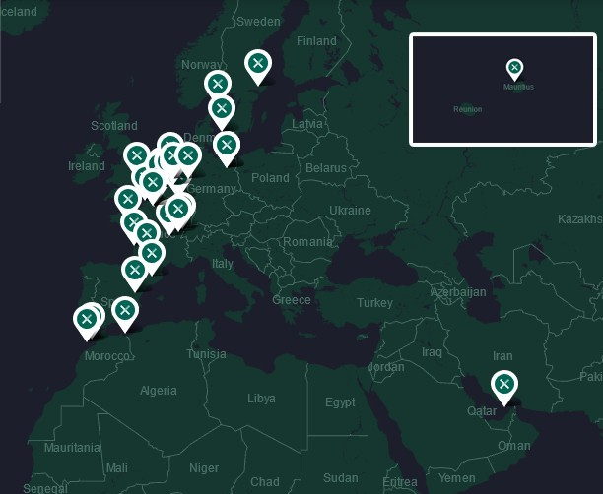

*Figure 2: Répartition des agences*

Ses +2400 collaborateurs sont répartis en France (Paris, Lyon, Toulouse, Bordeaux, Rouen et Nantes), en Suisse (Lausanne et Genève), au Luxembourg, en Belgique (Bruxelles), aux Pays-Bas et au Maroc (Oujda, Rabat et Casablanca)

Le groupe SQLI suit un rythme de développement élevé au niveau des projets, des ressources humaines, et chiffre d’affaires :

23 ans de projets et missions de haut niveau : SQLI assoit son développement sur une expertise technologique de pointe et sur sa politique intense de veille et R&D. En 2005, SQLI devient la 1ère SSII française à obtenir la certification CMMI niveau 3

26 partenaires, leaders des solutions technologiques : Le positionnement de SQLI à la conjonction du monde du digital et du système d’information de l’entreprise est sa valeur ajoutée. Le groupe a noué un réseau de partenaires pour adresser ses défis de façon la plus performante possible, et fournir le meilleur conseil, la meilleure solution

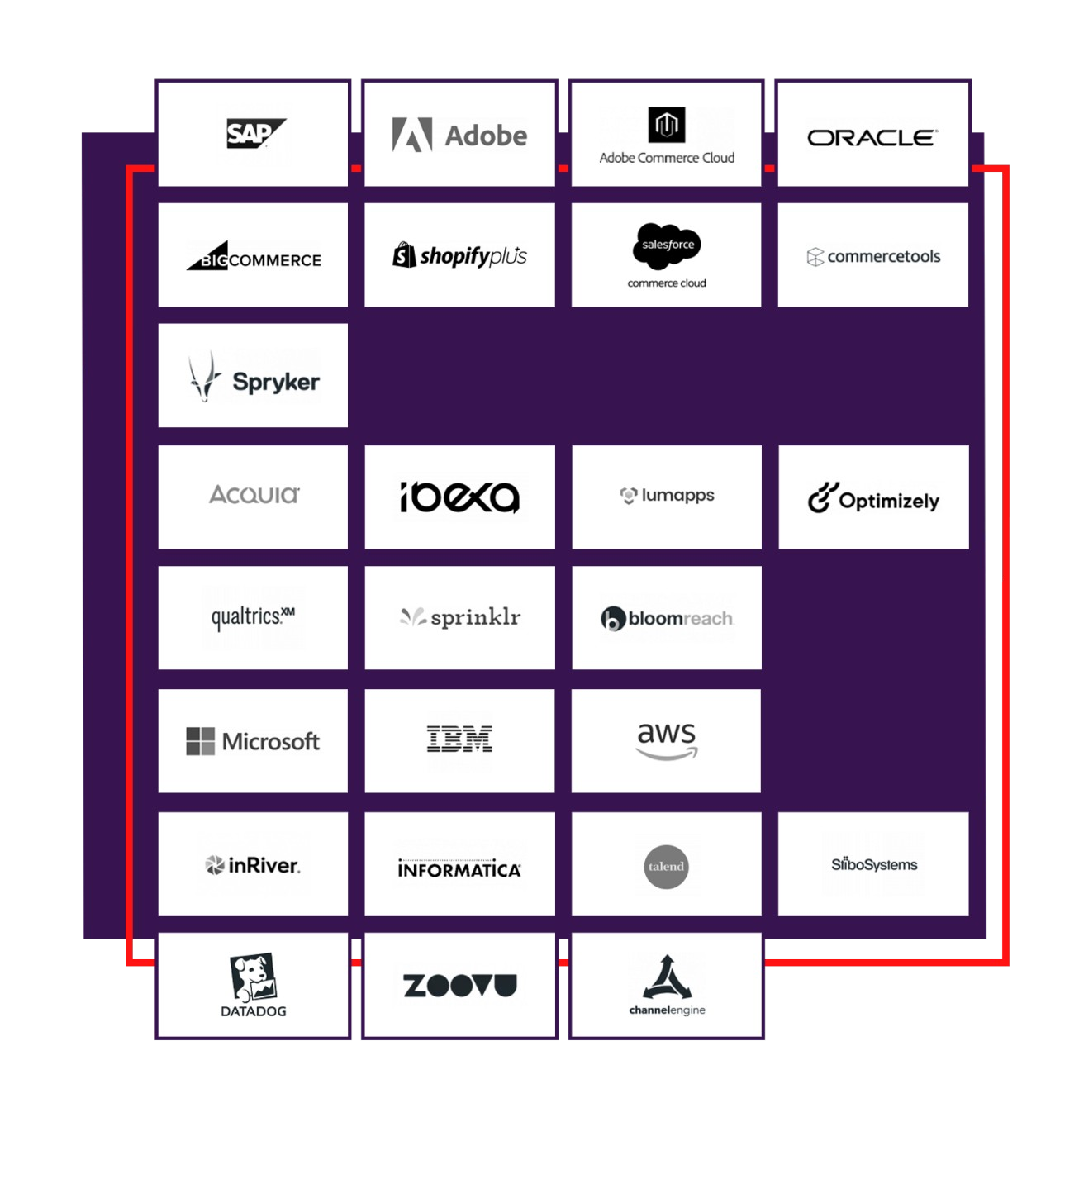

*Figure 3: Partenaires de SQLI*

###### Expertises clés du Groupe SQLI

Conseil, Gouvernance, Stratégie digitale, Conduite du changement, Lab Innovation, Agilisation.

Expérience design, Marketing digital, Stratégie d’acquisition et fidélisation, Web Analytics, Social media.

E-commerce, Commerce unifié, Commerce Omnicanal, Digital in store, PIM et DAM.

Solutions Web et Mobiles.

Digital Workplace, Management de l’innovation.

Digitalisation des processus, Solutions Achats, Finance, RH, Business Intelligence, RGPD.

Big Data, Mobilité, Objets connectés, Maintenance en condition opérationnelle.

Socle digital, Stratégie SI, APIsation.

###### SQLI Oujda

Dans le cadre de sa stratégie de développement alliant taille et densité technologique, le Groupe SQLI s’est doté de pôles spécialisés, disposant chacun d’une expertise technologique et/ou métier spécifique. Pour accompagner le développement de son pôle dédié Open Source de Poitier, en septembre 2006, le Groupe SQLI ouvrait, en partenariat avec l’Université Mohammed Premier, le tout premier centre de R&D / offshore entièrement dédié aux technologies Open Source. Depuis, SQLI bénéficie, au sein même de l’Université, d’un fort potentiel de ressources de très haut niveau de qualité et de locaux entièrement équipés des technologies. En contrepartie, les experts du Groupe interviennent dans le cadre de formations spécifiques, telles que CMMI, et contribuent à l’enrichissement des cursus scolaires de modules complémentaires. Concernant l’organisation du groupe SQLI Oujda, il s’agit d’une répartition selon 3 segments qui à leur tour sont répartis en sept équipes :

 Les technologies et usages internet.  SAP (Net Weaver, CRM…).

 La Business intelligence (BO, Open Source …)

#### Contexte du projet « Autossimo v3 »



*Figure 4: Logo Autossimo*

Pour la plupart des entreprises spécialisées dans la distribution de pièces détachées, la gestion de l'infrastructure informatique ne fait pas partie des compétences de base. Ces entreprises sont de véritables experts en distribution de produits et de pièces. Cela étant dit, le succès de nombreux distributeurs et revendeurs est directement lié à leur capacité à utiliser la technologie pour contrôler et équilibrer les stocks, réduire les coûts et minimiser les niveaux de stocks.

Les distributeurs qui ne disposent pas de la technologie appropriée signalent des stocks excédentaires ou des ruptures de stock fréquentes et coûteuses. Au fil du temps, ces inefficacités peuvent nuire aux bénéfices des entreprises et à la fidélité des clients finaux.

Cependant, ces deux éléments sont essentiels pour soutenir la croissance à long terme.

Le développement rapide de l'industrie des pièces automobiles rend une bonne gestion des stocks essentielle pour maintenir la compétitivité de l'industrie.

 **Trouver le juste équilibre entre les coûts de stockage minimum et les niveaux de service maximum :** les entreprises disposent de ressources limitées et doivent garantir des niveaux de stocks optimaux pour rester rentables.

 **Garantir une disponibilité maximale des pièces à forte demande :** les entreprises doivent réagir rapidement aux évolutions du marché pour répondre aux demandes des clients.

 **Automatisez le processus d'achat**

 **Améliorer la visibilité et la responsabilité des fournisseurs :** le manque d'automatisation des systèmes ERP signifie que les délais de livraison des fournisseurs sont rarement pris en compte lors de la passation de commandes. La plupart des distributeurs ont des paramètres de commande automatiques pour acheter des pièces pendant une période de temps spécifiée.

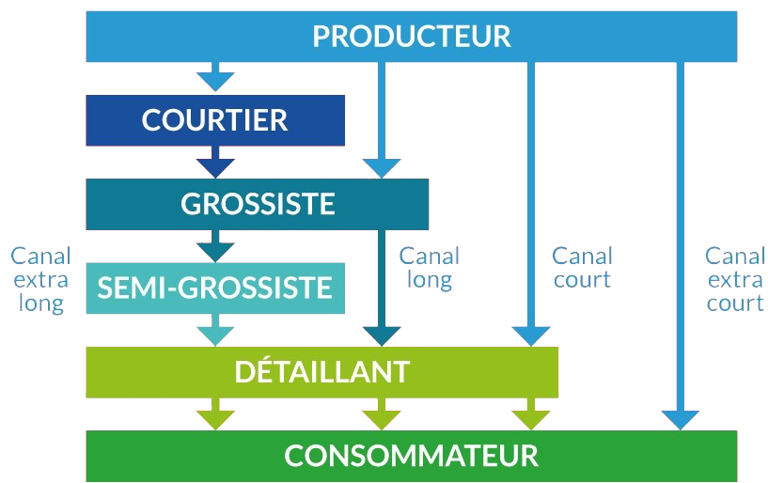

*Figure 5: Canaux de distribution*

##### Présentation du projet « Autossimo v3 »

Crée en 1962, Autodistribution est membre d'AD International et fait partie d'Autodis Groupe, leader de la distribution indépendante de pièces détachées pour véhicules légers et lourds en Europe de l'Ouest.

Autodistribution est présent sur deux métiers : d'une part la distribution de pièces, de peintures, de pneumatiques d'équipements de garage et de services et d'autre part, la réparation multimarques. Il dispose d'une force de vente de plus de 650 commerciaux sur le terrain, d'un extranet de commande de pièces Autossimo pour les professionnels, d’un site « click & collect » Autodistribution.fr disponible 24h/24 et d'un service client de 200 personnes à l'écoute dans les centres d'appel régionaux.

Autossimo une plateforme e-commerce B2B permet aux 10 500 garagistes abonnés de commander quotidiennement des pièces détachées avec la garantie d’identifier le bon véhicule, la bonne pièce et de pouvoir être livré plusieurs fois par jour.

##### Objectifs d’Autossimo

Portail complet et simple d’utilisation, il offre des fonctions adaptées aux besoins des réparateurs et carrossiers, en permettant l’accès :

 À un module de recherche par immatriculation, pour simplifier l’identification du véhicule.

 À un référentiel de pièces détachées en ligne multi-équipementiers et multimarque.

 Au carnet d’entretien et aux temps barémés constructeurs.

 À un module permettant de piloter les devis de réparation auto.

 À la visualisation des stocks distributeurs et aux commandes en ligne de pièces auto.

 À un service de multidiffusion des véhicules d’occasion (VO) et véhicules neufs (VN), en partenariat avec Caradisiac et La Centrale.

L’offre catalogue en ligne Autossimo propose :

 Plus de 2 100 000 de références : 78 marques, 40 000 modèles, 530 familles.

 Une gamme de pièces automobiles couvrant la majorité du parc véhicules à réparer ou à entretenir.

 Une recherche par numéro d’immatriculation.

 Un panier de commande visible et modifiable à tout moment.

 Un accès facile aux caractéristiques des pièces voiture, avec des éclatés- images précis.

 Une visualisation du stock distributeurs.

Il englobe également des bases de données techniques mises à jour en permanence, simples d’utilisation, couvrant un pourcentage important du parc multimarque à un coût adorable.

Il propose des applications pour faciliter la gestion de votre activité :

 L’accès à un outil d’élaboration des devis de réparation automobile simple.

 L’accès aux temps barémés, tout en permettant de contrôler des marges par pièce détachée.

 Un module permettant de relancer les devis par SMS et email.

Des outils pour la promotion des services des garagistes et la vente de VO/VN, permettant aux réparateurs de :

 Communiquer avec leurs clients.

 Mettre en avant leurs prestations réparation auto.  Mettre en avant leurs VO (Véhicules d’Occasion).

 Proposer des VO (Véhicules d’Occasion) et des VN (Véhicules Neufs) à leurs clients.

##### Description de l’environnement du projet

Le projet Autossimo communique avec plusieurs composants :

* **Extranet :** Il s’agit d’un outil interne à Autodistribution et ses distributeurs pour le paramétrage du business, Il y en a 2 : l’Extranet Centrale et l’Extranet Distributeur.
* **Extranet Centrale :** C’est un outil d’administration business pour la gestion des clients (création, modification des données, …), gestion des réseaux, gestion des distributeurs…
* **Extranet Distributeur :** un outil d’administration pour la gestion des clients, gestion

des magasiniers, gestion des collections distributeurs, gestion des commandes. C’est un outil dédié pour les distributeurs.

* **CORE Service :** permet de récupérer les prix et le stock d’un ensemble de pièces pour un client et un dépôt donné , ainsi que la récuperation des consommables.
* **SupRef :** Fournir les données des catalogues pièces, consommables et Cora sous forme des fichiers texte pour les charger dans la base de données Autossimo chaque

dimanches.

###### Le flux de données

Supref prépare les données à charger en BDD Oracle, pour que des scripts soient lancés pour l’indexation, Pour extraire les données Core Catalogue interroge premièrement la base ElasticSearch. En cas d’erreur (défaillance du serveur elastic, manque d’indexes …) on bascule au mode dégradé (mode base de données). Il existe des WS qui communiquent directement avec la base de données.

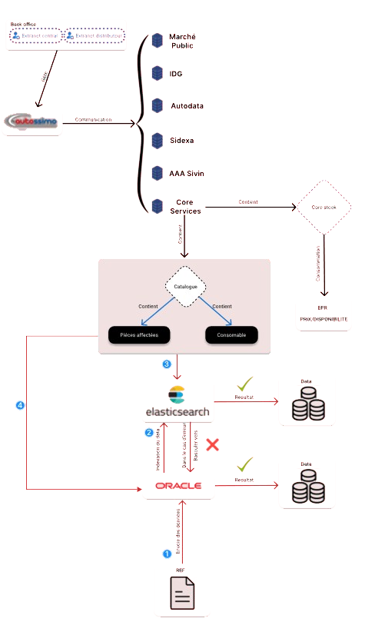

*Figure 6: Architecture Autossimo v3*

#### Présentation du projet de fin d’études

La tâche qui m'a été confiée était la maintenance corrective et évolutive du projet

« Autossimo v3 », qui a conduit à la mise en place de deux solutions : la première d'automatisation des tests non régression, qui impliquait la mise en place de la librairie Panther, la seconde est la participation au chantier de migration du Core Symfony de sa version 3.4 vers la 4.4 où mon intervention était de mettre en place et configurer le composant DOTENV.

##### Etude de l’existant

###### Panther

Dans le projet « Autossimo v3 », une tâche clé de l'équipe de test est de contrôler le problème de régression après la livraison en préproduction du sprint (release). Il s'agit donc d'un problème de test de non régression. Ce type de test est utilisé pour vérifier que le travail effectué par l'équipe de développement n'a pas modifié le fonctionnement de l'application pour confirmer que les livrables du sprint actuel ne contiennent pas de bugs. Ce projet nécessite une modification permanente. La difficulté à contrôler la non- régression réside dans le repassage des tests fonctionnels, où l'équipe de test doit réaliser manuellement tous les tests de non-régression et la possibilité de refaire les mêmes scénarios de test pour chaque version (perte de temps, duplication de tâche).

###### Migration du cœur Symfony de v3.4 vers v4.4

Le site Autossimo v3 a été sur la version 3.4 de Symfony, ce qui a posé le problème que cette version n’était plus supportée soit au niveau de fixation des bugs, et aussi les bugs de sécurité,. Ce qui nécessitait une migration vers la version Symfony 4.4 pour bénéficier à la fois des évolutions apportées avec cette version et de sa maintenabilité.

A mon intégration, une partie de la migration avait été déjà achevée dont :

* + - * + Une étude qui a été faite pour savoir ce qu’il sera modifié ou affecté par cette migration en se basant sur la documentation Symfony.
        + Les modules à changer (les arborescences des fichiers).
        + Comparaison entre la version 3.4 et 4.4 pour savoir les différences entre la structure de répertoires.
        + Définir les actions à faire
        + Migration de gulp (assetic) vers node.js (webpack)
        + Migration partie Controller et templates
        + Décommissionnement du bundle PubtechAutossimoBundle (élimination de la notion du bundle)
        + Modification des namespaces et les mettre à jour dans les templates
        + Mettre à jour les dépendances (Installer Flex de Symfony)
        + Migration de PHP 7.1 vers 7.3

##### Solution Proposée par le projet

###### Panther

Ma mission est de développer des scénarios rédigés par le client et l’équipe de test pour gagner du temps et faire avancer le projet.

###### Migration du cœur Symfony de v3.4 vers v4.4

Mes principales taches s’étaient déplacer le reste des dossiers dans la nouvelle structure du projet, Exploiter panther pour détecter les régressions suite à la migration.

Proposer de faire une étude concernant le composant DOTENV pour centraliser les variables et l’isoler pour chaque environnement.

#### Planification et Conduite du projet

La gestion de projet est une méthode conçue pour organiser un projet afin qu'il se déroule sans heurts du début à la fin. Lorsque la gestion de projet implique un ensemble de projets qui contribuent au même objectif, on parle de gestion de programme. En pratique, le projet évolue vers l'objectif final, qui doit s'adapter à des révisions fréquentes, mais être contrôlé et planifié. Par conséquent, toute modification doit rester planifiée. En particulier, les projets doivent rester dynamiques et équilibrer en permanence les contraintes de technologie, de coût et de temps.

Dans notre cas, il nous a été demandé d'assumer deux contraintes principales : la livraison d'un produit de qualité et la livraison dans les délais. Compte tenu de ces contraintes, de nos objectifs et de la nature de notre mission, nous avons choisi l'approche SCRUM avec les bonnes pratiques XP pour exécuter notre projet. La raison du choix de cette méthode est de diviser le projet en plusieurs sprints(itérations). A chaque sprint, une partie du projet sera traitée et devra être livrée en fin du sprint.

##### Méthodologie SCRUM

###### Description de la méthodologie SCRUM

Scrum (mêlée du Rugby) est une méthodologie dédiée à la gestion de projet avec pour principal objectif l’optimisation de la productivité et qui est apparue pour la première fois en 1986 dans une publication de *Hirotaka Takeuchi* et *Ikujiro Nonaka* intitulée *The New Product Development Game*, qui s'appliquait alors au monde industriel.

Scrum est un cadre de travail permettant de répondre à des problèmes complexes et changeants, tout en livrant de manière productive et créative des produits de la plus grande valeur possible.

Scrum permet de travailler en équipe pour faire de l’amélioration continue sur des livraisons itératives incrémentales de produits afin de satisfaire vos clients.

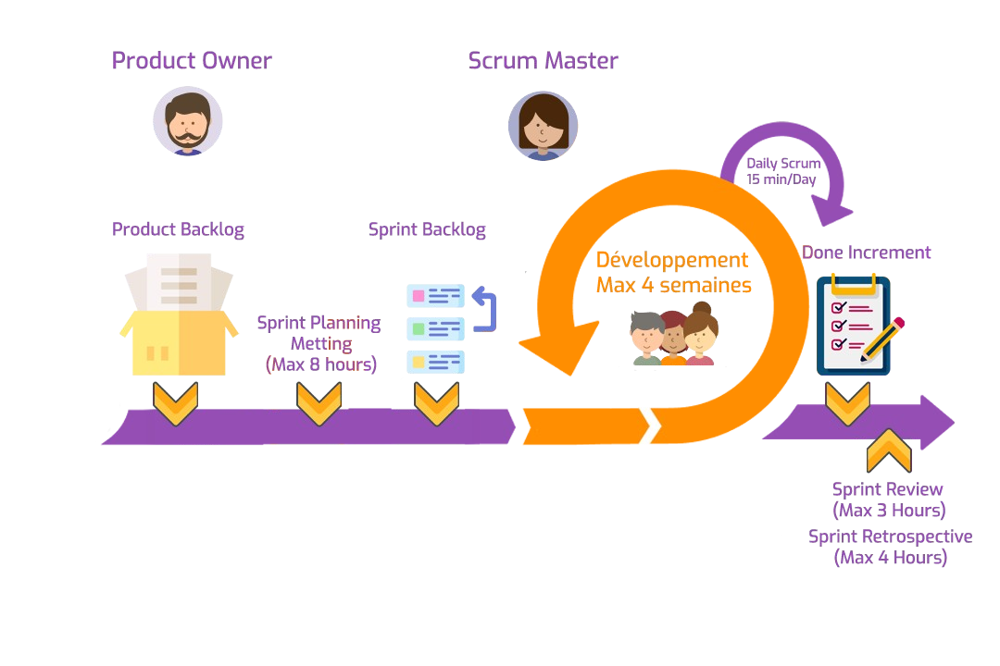Scrum est fondé sur la théorie du contrôle empirique de processus et soutenu par 3 piliers fondamentaux :

Transparence

Inspection

Adaptation

*Figure 7: Processus Scrum*

Page | 15

 Répartition des rôles :

L’équipe Scrum est autoorganisée et multidisciplinaire, c'est-à-dire qu'elle choisit La meilleure façon de faire le travail et elle possède toutes les compétences nécessaires pour mener à bien le projet. La flexibilité, la créativité et la productivité de l'équipe sont ainsi optimisées.

L’équipe Scrum se compose de :

**Le Scrum Master** est responsable de la compréhension, du respect et de la mise en œuvre de la méthode Scrum qu'il maîtrise parfaitement. Il veille au respect des principes et des valeurs de la méthodologie. C'est un facilitateur qui aide à améliorer la communication au sein des équipes et cherche à maximiser la productivité et l'expertise de l'équipe. Il est considéré comme l'entraîneur de l'équipe de développement.

**Le Product Owner** porte la vision du produit à réaliser. Il interagit avec l'équipe de développement qui doit suivre ses instructions. Il lui appartient de hiérarchiser les fonctionnalités à développer ou à corriger, et de vérifier les fonctionnalités complétées. Il est responsable de la gestion du backlog produit.

**L'équipe de développement** est chargée de traduire les exigences définies par le propriétaire du produit en fonctionnalités utilisables. Il est multidisciplinaire et possède toutes les compétences nécessaires pour exécuter un projet sans avoir recours à des services externes. Ses membres comprennent des architectes, des développeurs, des testeurs, etc. La taille idéale d'une équipe de développement est de 3 à 9 personnes. Il n'y a pas de notion de hiérarchie, toutes les décisions sont prises ensemble.

 Les divers événements :

Le cycle de vie d'un projet Scrum est cadencé par une série de réunions définies avec précision et limitées dans le temps.

**Le product backlog :**Il s'agit d'une liste hiérarchisée des exigences initiales du client concernant le produit à réaliser. Ce document évolue sans cesse durant le projet, en fonction des besoins du client. Le product owner est responsable du product backlog.

**Le Sprint backlog :** C'est le plan détaillé de la réalisation de l'objectif du Sprint, défini lors de la réunion de planification du Sprint. Le Sprint backlog est mis à jour régulièrement par l'équipe afin d'avoir une vision précise de la progression du Sprint.

**Palnification du sprint :** Au cours de cette réunion, l'équipe de développement détermine les éléments prioritaires du Product Backlog (liste ordonnancée des exigences

fonctionnelles et non fonctionnelles du projet) qu'elle pense pouvoir réaliser au cours du Sprint, en accord avec le Product Owner. Cette réunion permet donc à l'équipe d'établir les éléments qu'elle traitera au cours du Sprint et comment elle procédera.

Page | 1

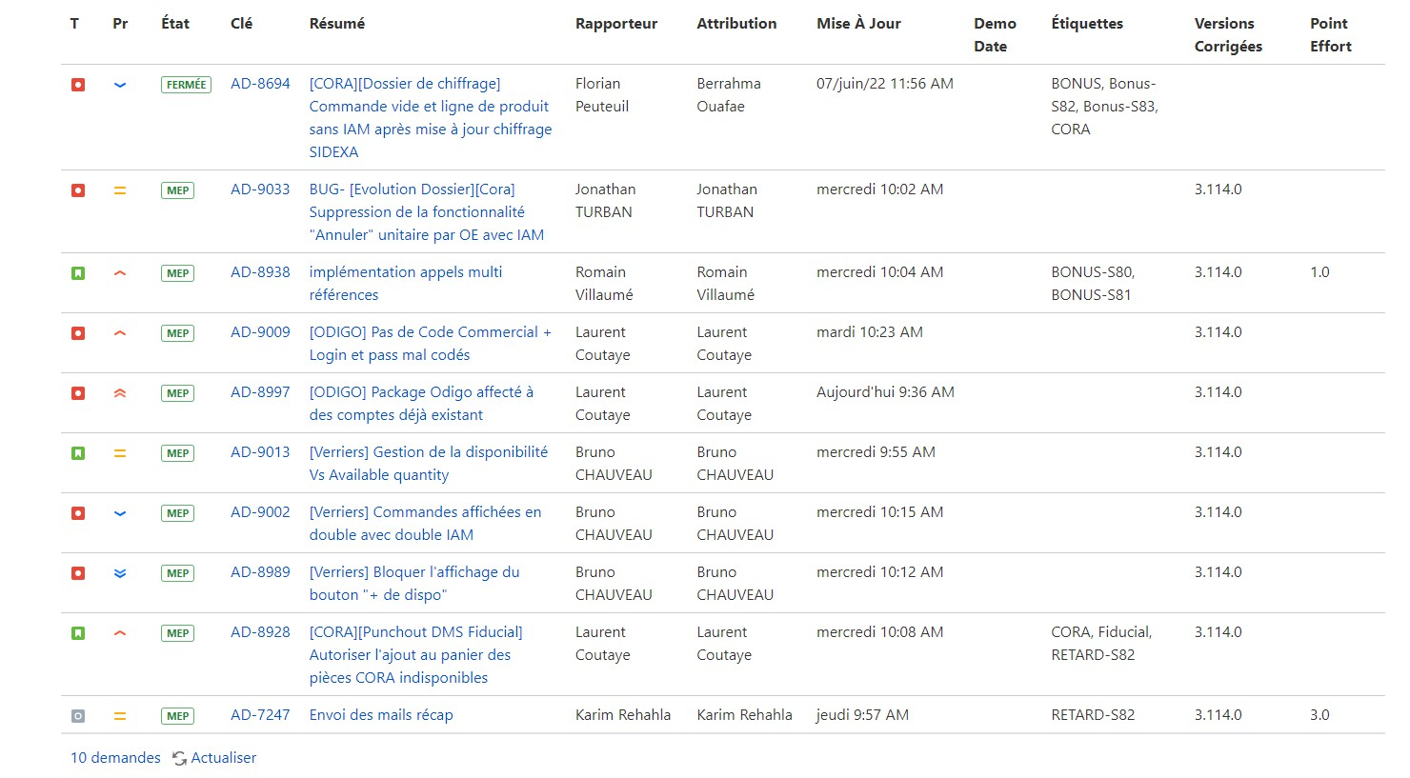

*Figure 8: Logo Jira*

**Sprint :** est une période courte et limitée dans le temps (2 semaines dans notre cas) où une équipe Scrum travaille pour compléter une quantité de travail définie. Les sprints sont au cœur même de Scrum et des méthodologies agiles, et obtenir les bons sprints aidera votre équipe agile à livrer de meilleurs logiciels avec moins de maux de tête.

**Mêlée quotidienne :** Cette réunion quotidienne de 15 minutes est très importante. Elle se fait debout (d'où son nom anglais de "stand-up meeting") afin d'éviter de s'éterniser et de **permettre de rester agile**. Le but est de faire un point sur la progression journalière du Sprint. Elle permet à l'équipe de synchroniser ses activités et de faire un plan pour les prochaines 24 heures. La mêlée a lieu à la même heure et au même endroit chaque jour.

**Revue de sprint :** consiste à démontrer le travail acharné de toute l'équipe : concepteurs, développeurs et Product Owner. Les membres de l'équipe se rassemblent autour d'un bureau pour des démonstrations informelles et décrivent le travail qu'ils ont effectué pour cette itération. C'est le moment de poser des questions, d'essayer de nouvelles fonctionnalités et de donner votre avis. Le partage du succès est un élément important de la construction d'une équipe agile.

**Rétrospective de sprint :** Après la revue du Sprint, cette réunion est l'occasion de déterminer ce qui peut être amélioré suite au Sprint écoulé (productivité, qualité, efficacité, conditions de travail, etc.). Cette réunion repose sur le principe d’amélioration continue.

**L'incrément :** Il s'agit de l'ensemble des éléments terminés du product backlog pour le Sprint en cours, ainsi que ceux des Sprints précédents. L'incrément doit fonctionner et être utilisable.

**Burndown Chart :** Ce graphique simple indique l'état d'avancement dans la réalisation des tâches du Sprint backlog. Il s’agit du tracé de la charge de travail restante (exprimée généralement en heures) en fonction du temps (en jours). Le Burndown Chart est actualisé tous les jours par le Scrum Master après la mêlée quotidienne.

Nous utilisons l’outil d’agilité en ligne :

##### Les Outils de communication

Compte tenu de la répartition géographique des différents membres, l'utilisation d'outils de communication est essentielle au fonctionnement du travail d'équipe. Dans certains cas, l'un des membres est dans l'impossibilité de se rendre au bureau et il peut continuer à communiquer avec les autres membres et effectuer ses tâches à distance. Étant donné que l'entreprise est spécialisée dans le développement Web, il n'y a aucune restriction sur le travail à distance, et les réunions d'équipe et les présentations des progrès peuvent se faire via des outils de vidéoconférence ou de discussion actuels. Les deux majeurs outils utilisés sont :

Et

*Figure 10: Processus Microsoft Teams Figure 11: Logo Slack*

##### Conclusion

Dans ce chapitre, j’ai défini le contexte général de mon projet en présentant, tout d’abord, l’entreprise d’accueil (SQLI) qui accompagne ses clients dans la mise en œuvre et le pilotage de leur transformation digitale. J’ai également également introduit le contexte de mon projet basé sur le Framework Symfony. Finalement, une présentation de la conduite du projet qui est une combinaison de JIRA et du Scrum.

# CHAPITRE 2 : ETUDE FONCTIONNELLE ET CONCEPTION DU SYSTEME

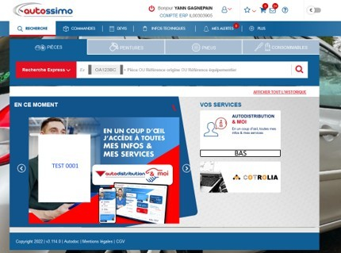

Parameters.yml

.env.local

Importés dans

Utilisent les variables

d’environnements

Parameters_erp.yml

Lit les

Services.yaml

#### Introduction

Ce deuxième chapitre regroupe la branche fonctionnalité et la branche concept, divisées en deux parties. La première est l'étude fonctionnelle du projet et la seconde est la conception.

Le composant DOTENV représente un élément primordial dans la migration du cœur Symfony, car il est la solution pour plusieurs problèmes liés aux environnements et sécurisation des données sensibles à savoir les mots de passes des environnements (ftp, base de données …).

#### Etude du composant DOTENV

Cette étape identifie les besoins à partir d’une analyse approfondie du projet, afin de pouvoir continuer la migration du cœur Symfony vers la version 4.4.

Le fichier **.env** présent actuellement dans la racine du projet permet de présenter les variables d’environnement actuellement utilisées dans le projet. Par contre, dans ce fichier, les valeurs de ces variables ont des valeurs par défaut. Et ces valeurs dépendent de l’environnement sur lequel l’application tourne.

Le fichier **.env.local** est toujours prioritaire : il contient les valeurs des variables d’environnement pour la machine locale (sur laquelle l’application tourne).

Actuellement pour gérer les paramètres/configurations par environnement, nous nous servons des fichiers **parameters.yml / parameters_erp.yml**. Ces fichiers seront conservés afin de ne pas mettre tous les paramètres dans la section **parameters** du fichier **config/services.yml**. Cependant, les valeurs qui y sont, seront pointées sur des variables d’environnements.

*Figure 12: Structuration du fichier ENV et YML*

Le fichier **config/services.yaml** importera les 2 fichiers **config/parameters.yml**

et **config/parameters_erp.yml**. Les deux fichiers sont désormais dans le dossier **config**. Le fichier **parameters.yml** reste intacte, seul le fichier **parameters_erp.yml** contiendra désormais les paramètres pointant sur les variables d’environnement incluses dans le fichier **.env.local** de chaque machine **(prod, recette, dev, préprod, préprod beta)**.

Le fichier **.env.local** de chaque environnement est à conserver dans le disque dur et lors du déploiement déplacer ce fichier dans le dossier racine du projet .

Enfin Symfony (grâce au composant DOTENV) est capable de lire les différents paramètres et résolve les différentes variables d’environnement pour le lancer l’application.

##### Correspondances parameters_erp.yml vis-à-vis .env.local

|  |  |
| --- | --- |
| **Les paramètres depuis le fichier parameters_erp.yml** | **Nouveaux paramètres dans le**  **fichier .env.local** |
|  | Les paramètres non figurants dans la liste sont à supprimer car ils sont redéfinis dans la variable DATABASE_URL Ne garder que : |
|  | Ces paramètres ne sont plus d’actualité et ils sont à supprimer |

|  |  |
| --- | --- |
|  |  |
|  | Les paramètres mailer_transport et mailer_host sont directement reportés dans le fichier **config/packages/swiftmailer.yaml** (à supprimer) et garder uniquement |
|  |  |

|  |  |
| --- | --- |
|  |  |

|  |  |
| --- | --- |
|  |  |
|  |  |
| ######## |  |
|  |  |
|  |  |

|  |  |
| --- | --- |
|  |  |
|  |  |
|  |  |
|  |  |
|  |  |
|  |  |

*Tableau 1: Correspondance entre parameters.yml et .env.local*

Cette étude nous permet d’identifier :

##### Besoins fonctionnels

 Grouper tous les paramètres fixes, changeables, les flags (par environnement).  Pointer sur la base de données de test.

 Dynamiser l’infrastructure.

 Minimiser la taille du services.yml

 Eviter le copier-coller du fichier .env à chaque fois on change l’environnement.

##### Besoins non-fonctionnels

 Flexibilité : les configurations seront changées par rapport à l’environnement.

 Rapidité : la rapidité de configurer les variables en cas de besoin dans un seul fichier, sans perdre le temps de les chercher dans les autres fichiers.

 Sécurité : éliminer le besoin de partager les identifiants au public aussi utilisations des

« secrets » de Symfony pour crypter/décrypter les variales d’environnement sensibles.

#### L’architecture du projet

##### L’architecture globale du projet « Autossimo v3 »

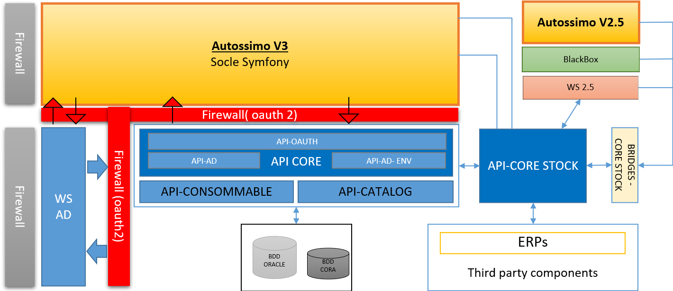

*Figure 13: Architecture Globale du Projet*

###### 2.3.2. L’architecture Symfony utilisée



Requête

Réponse

Routage

Vue

Accès aux données

Contrôleur

Service

Modèle

Demande de données

*Figure 14: Architecture Symfony*

#### Conclusion

Ce chapitre avait pour but de présenter une vue urbaniser sur la structure globale du projet Autossimo v3 , ainsi que le composant DOTENV et l’architecture Symfony utilisée.

Le chapitre suivant presente les outils et technologies utilisées pour la mise en œuvre du

projet.

# CHAPITRE 3 : TECHNOLOGIES ET OUTILS UTILISES

#### Introduction

Ce chapitre prèsente les différents Langages, Frameworks, Technologies et outils utilisées pour réaliser les tâches .

#### Technologies et Outils de développement

Ci-dessous l’ensemble des technologies et outils employés pour réaliser les différentes tâches :

#### Langages de programmation

##### PHP

*Figure 15: Logo PHP*

PHP (officiellement, ce sigle est un acronyme récursif pour PHP Hypertext Preprocessor) est un langage de programmation orienté objet, de scripts généralistes et Open Source, spécialement conçu pour le développement d'applications web. Il peut être intégré facilement au HTML, peut être exécuter en ligne de commande.PHP est utilisable sur la majorité des systèmes d'exploitation, comme Linux, de nombreuses variantes Unix (incluant HP-UX, Solaris et OpenBSD), Microsoft Windows, macOS, RISC OS et d'autres encore. PHP supporte aussi la plupart des serveurs web actuels dont Apache, IIS et bien d'autres, la version utilisée dans le projet est : PHP 7.2.

##### Javascript

*Figure 16: Logo JavaScript*

JavaScript (souvent abrégé en « JS ») est un langage de script léger, orienté objet, principalement connu comme le langage de script des pages web. Mais il est aussi utilisé dans de nombreux environnements extérieurs aux navigateurs web tels que Node.js, Apache CouchDB voire Adobe Acrobat. Le code JavaScript est interprété ou compilé à la volée (JIT). C'est un langage à objets utilisant le concept de prototype, disposant d'un typage faible et dynamique qui permet de programmer suivant plusieurs paradigmes de programmation : fonctionnelle, impérative et orientée objet.

#### Bibliothèques et Frameworks

##### Symfony



*Figure 17: Logo Symfony*

Symfony est un Framework qui représente un ensemble de composants (aussi appelés librairies) PHP autonomes qui peuvent être utilisés dans des projets web privé ou open source. Mais c’est également un puissant Framework PHP développé par une société française : SensioLabs. Il permet de réaliser des sites internet dynamiques de manière rapide, structurée, et avec un développement clair. Les développeurs peuvent travailler sur ce Framework très facilement, seuls ou en équipe, grâce à la facilité de prise en main.

##### Symfony Panther



*Figure 18: Logo Panther*

Une bibliothèque pour explorer et tester des sites web via des navigateur réels, elle implémente le protocole WebDriver du W3C afin de piloter des navigateurs tels que Google Chrome ou Firefox.

Panther implémente également les API BrowserKit et DomCrawler de Symfony. Cela fonctionne exactement comme un test fonctionnel pour une application Symfony, le pilotage du navigateur en plus. Panther est une bibliothèque autonome qui permet de tester n'importe quel application PHP.

##### PHPUnit

*Figure 19: Logo PHPUnit*

PHPUnit est un framework open source de tests unitaires dédié au langage de programmation PHP. Il s'agit d'une instance de l'architecture xUnit pour les frameworks de tests unitaires.

Il permet l'implémentation des tests de régression en vérifiant que les exécutions correspondent aux assertions prédéfinies.

#### Outils de développement

##### Git

*Figure 20: Logo Git*

Git est un système de contrôle de version distribué gratuit et open source conçue pour tout gérer, des petits aux très grands projets, avec rapidité et efficacité. Git est facile à apprendre et a une petite empreinte avec des performances ultra-rapides. Il surclasse les outils SCM tels que Subversion, CVS, Perforce et ClearCase avec des fonctionnalités telles que la création de branches locales bon marché, des zones de mise en scène pratiques et plusieurs flux de travail.

##### Gitlab

*Figure 21: Logo Gitlab*

Gitlab est un outil de cycle de vie qui fournit un vaste référentiel sur DevOps basé sur le Web. Il fournit un suivi des problèmes sur les fonctionnalités de pipeline CI/CD à l'aide d'une licence open source. La licence est délivrée dans le GitLab Inc. Elle est créé par Valery Sizov sur plusieurs entreprises technologiques telles qu'IBM Sony, Cisco, Juniper, Oracle, etc. Le code dans Gitlab est disponible à partir de nombreux langages de programmation et il est principalement écrit en Ruby et moins de parties sont scriptées en Go. La gestion des sources de code est développée pour prendre en charge le cycle de vie du développement logiciel.

##### Docker

*Figure 22: Logo Docker*

Docker est une technologie de conteneurisation qui facilite la gestion de dépendance au sein d’un projet et ce, à tous les niveaux (développement et déploiement). Disponible sur Linux,

Windows et Mac OS, le mécanisme de Docker se centre autour des conteneurs et de leur orchestration, et c’est en cela que la conteneurisation se différencie de la virtualisation.

##### Composer



*Figure 23: Logo Composrer*

Composer est un outil de gestion des dépendances en PHP. Il vous permet de déclarer les librairies dont dépend votre projet et il les gère (installe/met à jour) pour vous.

##### PhpStorm



*Figure 24: Logo PhpStorm*

PhpStorm est un environnement de développement intégré (IDE) innovant, conçu par JetBrains pour les développeurs PHP et Web. Il prend en charge PHP 5.3/5.4/5.5/5.6/7.0/7.1/7.2/8.0, fournit une prévention des erreurs à la volée, la meilleure auto- complétions et la refactorisation du code, le débogage sans configuration et un éditeur HTML, CSS et JavaScript étendu... L'IDE fournit la saisie automatique intelligente du code, la coloration syntaxique, la configuration étendue du formatage du code, la vérification des erreurs à la volée, le pliage du code, la prise en charge des mélanges de langues, etc. La refactorisation automatisée traite votre code avec soin, contribuant à rendre les paramètres de projet globaux simples et sûrs.

#### Système de gestion de la base de données

##### Oracle SQL Developer



*Figure 25: Logo Oracle SqlDeveloper*

Oracle SQL Developer est un environnement de développement intégré gratuit qui simplifie le développement et la gestion d'Oracle Database dans les déploiements traditionnels et Cloud. SQL Developer propose un développement complet de bout en bout de vos applications PL/SQL, une feuille de travail pour exécuter des requêtes et des scripts, une console DBA pour gérer la base de données, une interface de rapports, une solution complète de modélisation des données et une plateforme de migration pour déplacer votre Bases de données tierces à Oracle.

##### SQLite



*Figure 26: Logo SQLite*

SQLite est une bibliothèque en langage C qui implémente un petit moteur de base de données SQL rapide, autonome, hautement fiable et complet. SQLite est le moteur de base de données le plus utilisé au monde. SQLite est intégré à tous les téléphones mobiles et à la plupart des ordinateurs et est fourni avec d'innombrables autres applications que les gens utilisent quotidiennement. Plus d'information...

#### Conclusion

Ce chapitre décrit un ensemble d’outils , que j’ai utlilisé lors de l’implémentation des tâches.Cependent , le projet « Autossimo v3 » utlilise d’autres

Framworks et des outils intéressants et puissants comme , Webpack, ElasticSearch, Lodash, Redis, SQLite, Ajax et Okta .

Le chapitre suivant présentera les tâches liées à la réalisation avec une étude détaillée.

# CHAPITRE 4 : REALISATION DU PROJET

#### Introduction

Le présent chapitre est divisé sur deux volets : le premier est destiné pour panther et le deuxième pour le composant DOTENV, et chaque volet avec sa description de la démarche suivi pour réaliser le travail.

#### Projet Panther

##### Structure du projet Panther au sein d’Autossimo v3

Le Projet Autossimo v3, contient plusieurs sous-projets, dont panther. Le Projet Panther est basé sur Symfony 4.4, pour but de réaliser les tests non-régression.

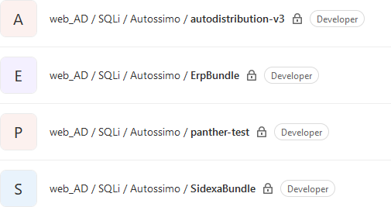

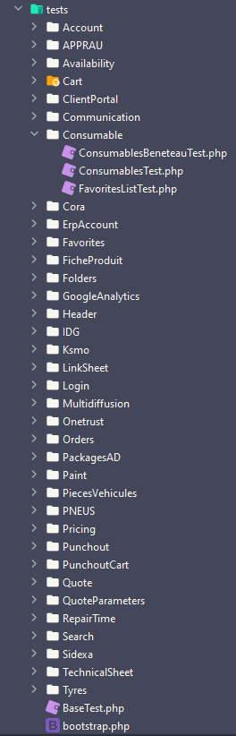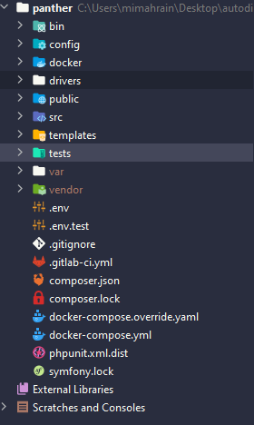

##### Réalisation

Afin de réaliser un TNR, il est nécessaire de connaître le scénario qui sera développé, pour mon cas j’ai développé des scénarios proposés par le client.



###### Exécution du test

Pour exécuter le test développé nous avons deux manières :  Exécution niveau console « GitBash » dans notre cas :

###### 4.2.2.1

.

Le test sera exécuté seulement au niveau du console,

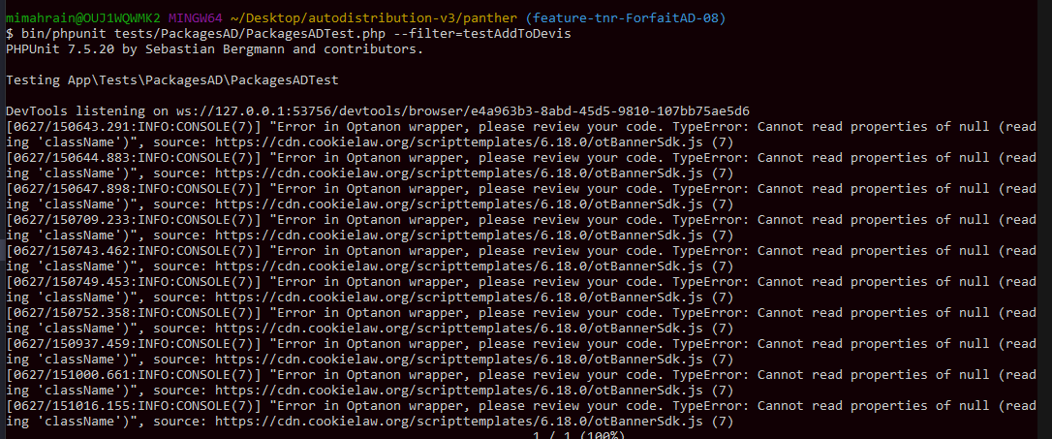

Et retourne le résultat par la suite qui sera soit OK ou bien KO.

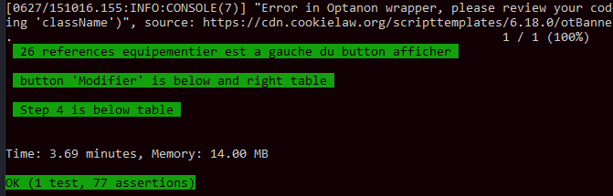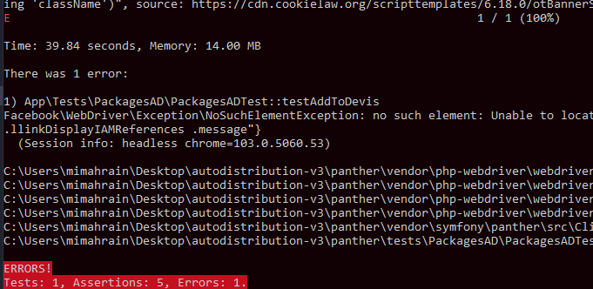

 Exécution niveau navigateur « Google Chrome » dans notre cas :

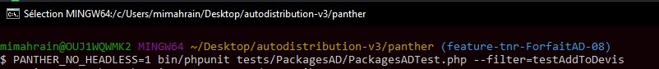

Le test sera exécuté au niveau du navigateur, et ce dernier sera piloter par panther qui prend en charge l’automatisation des tests.

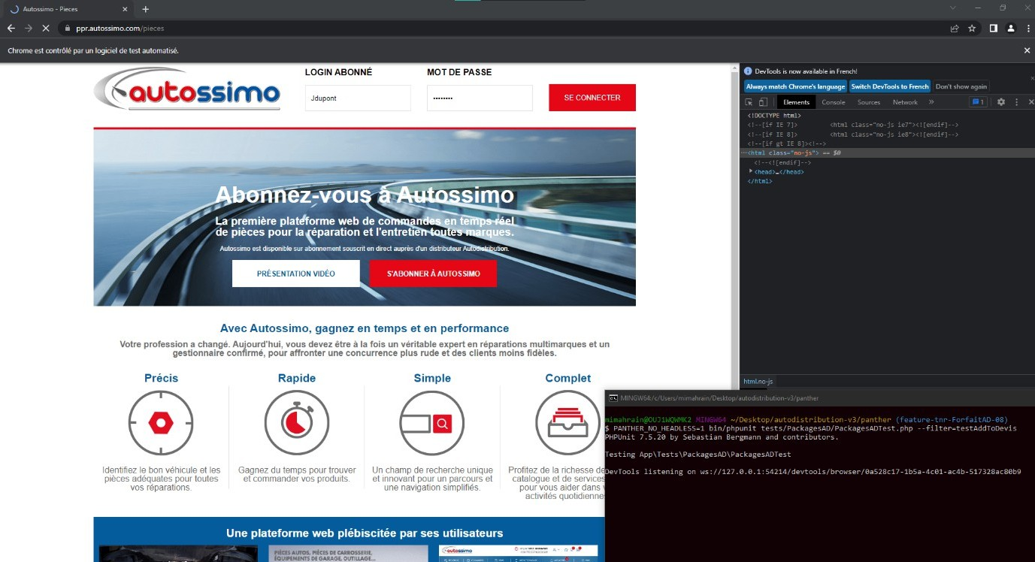

Et retourne le résultat par la suite qui sera soit OK ou bien KO.

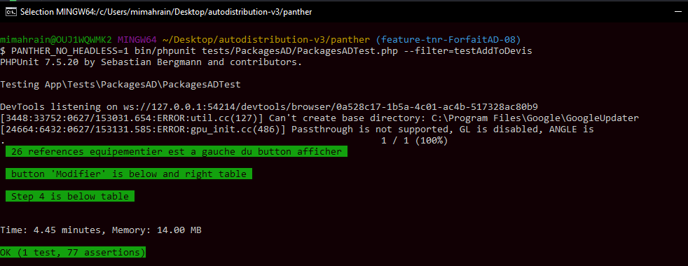

#### Le Composant DOTENV

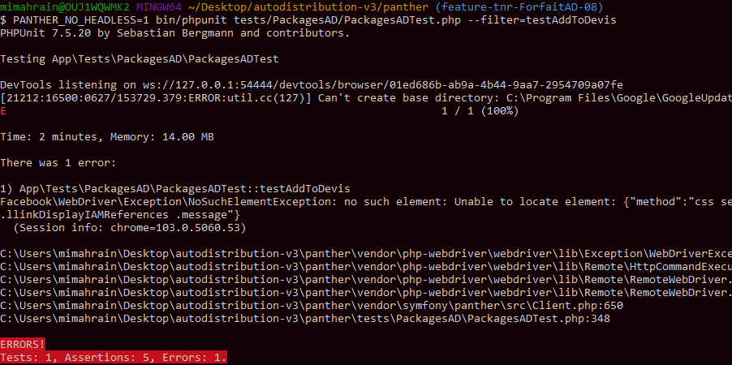Avant

de se

focaliser vers le composant DOTENV , j’avais une tâche indispensable qui nécessite la correction des tests unitaires , qu’ils ont tombé en panne suite à la procédure de migration.

Après l’étude du composant dans le projet, j’avais préparé un fichier qui représente le squelette du fichier .env.local regroupant toutes les variables d’environnement du projet, y compris les mots de passes (actuellement en clair dans ce fichier mais prochainement cryptés à l’aide des vaults).

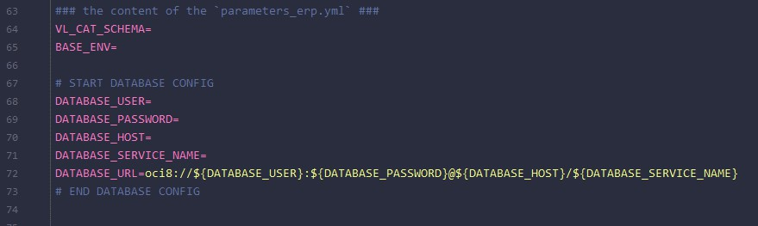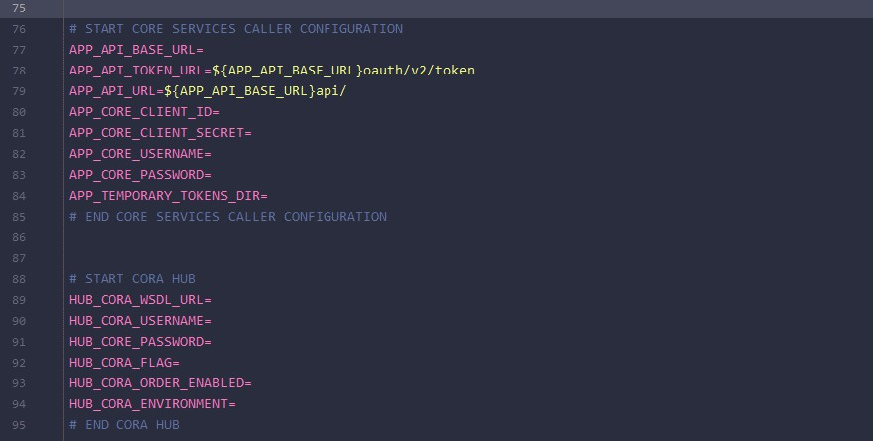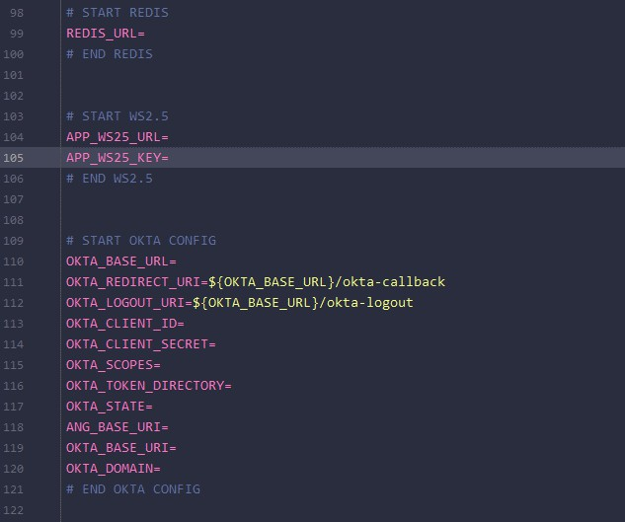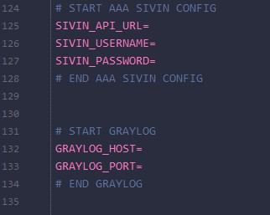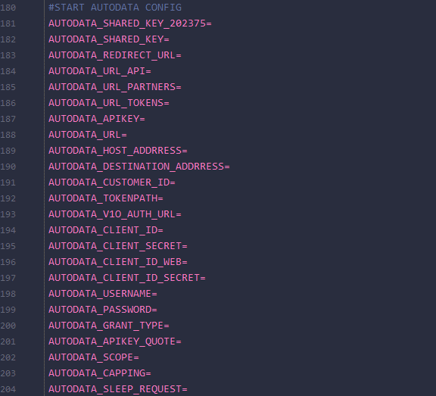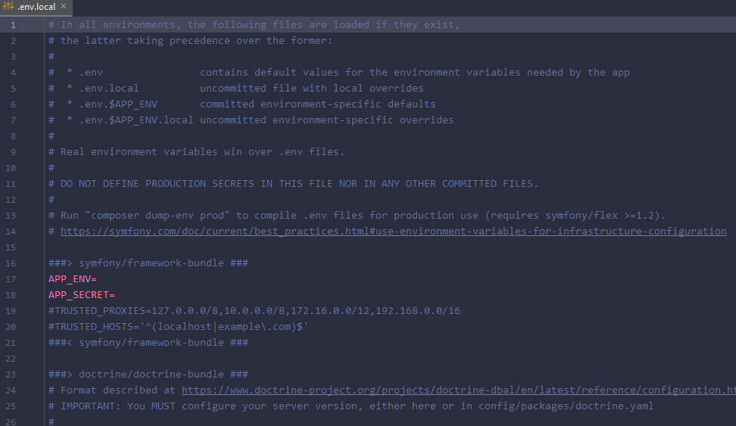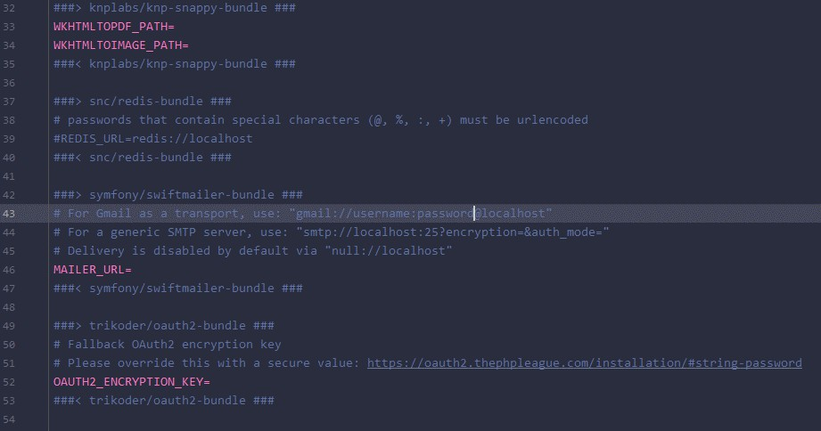

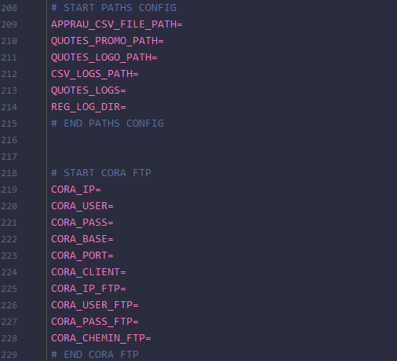

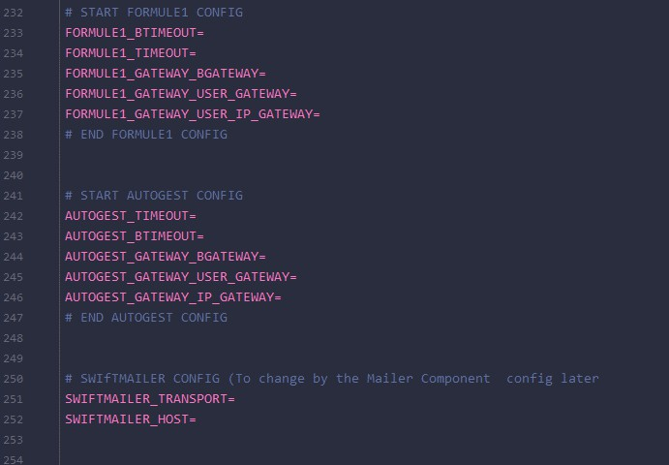

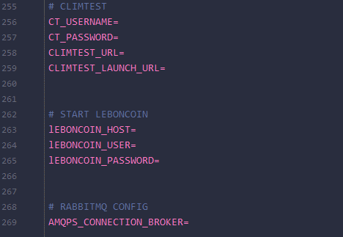

On ne peut pas migrer directement vers Symfony v4.4, car nous ne pouvons pas mettre le serveur de production en mode maintenance dans cette période pour effectuer la migration. Et pour que l’équipe de l’exploit (Equipe qui se charge de maintenir l’infrastructure Autodistribution) dispose de son propre fichier .env.local, il est indispensable que nous devrons attendre « frozen-zone » pour se faire.

Actuellement la migration à été effectuer juste dans les machines des developpeurs qui travaillaient sur la migation .

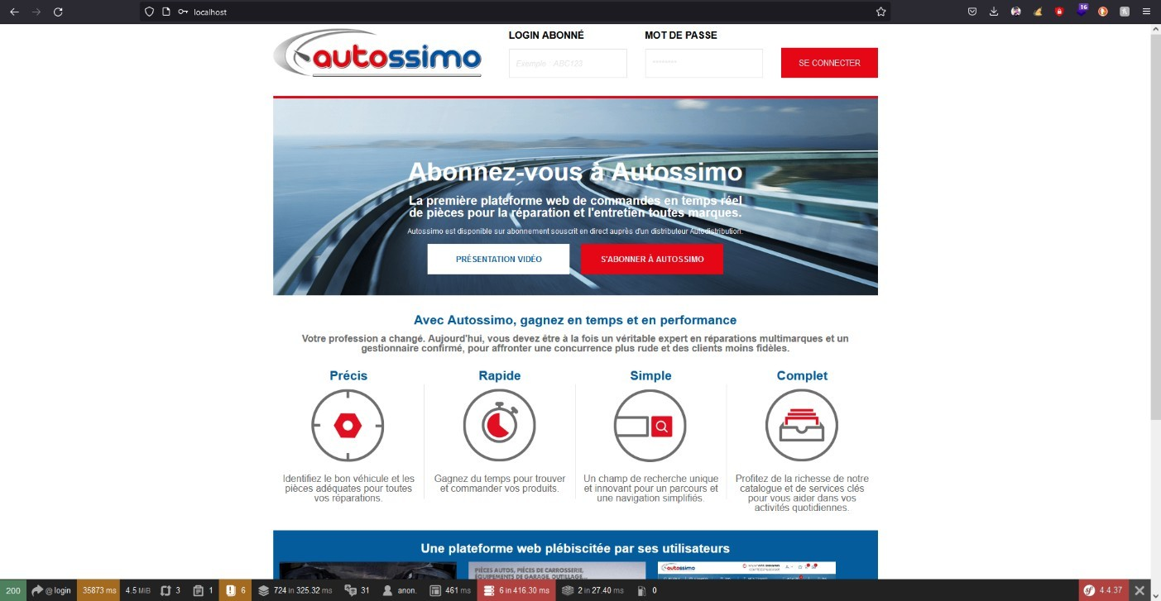

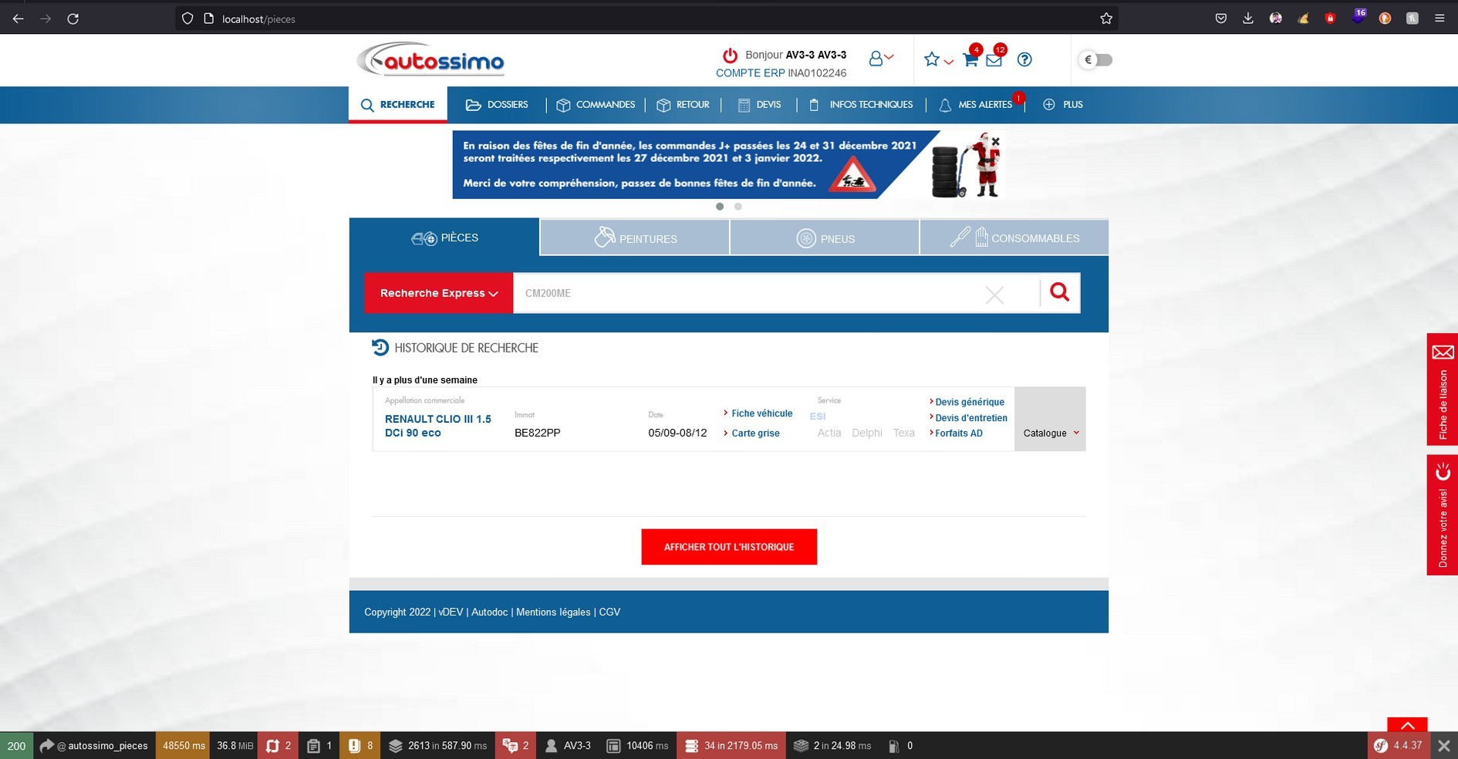

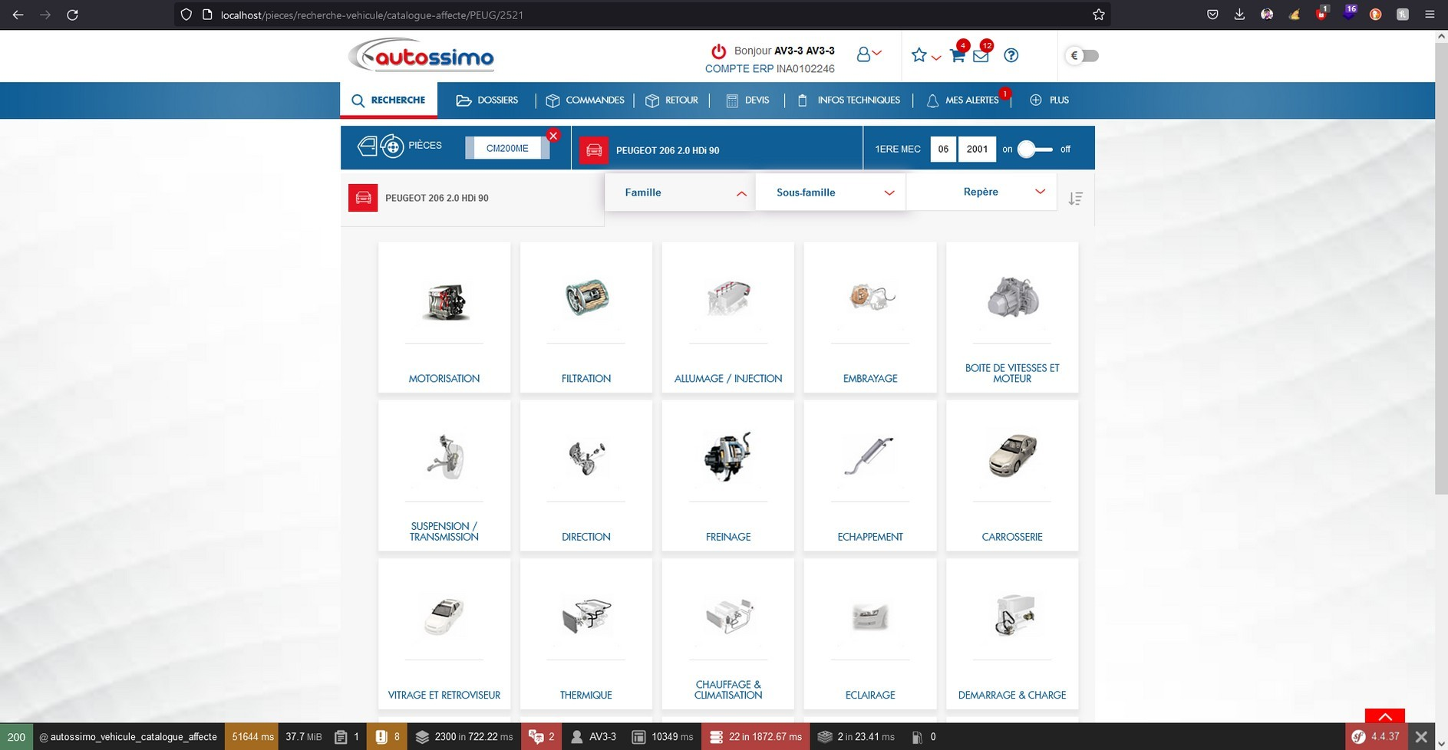

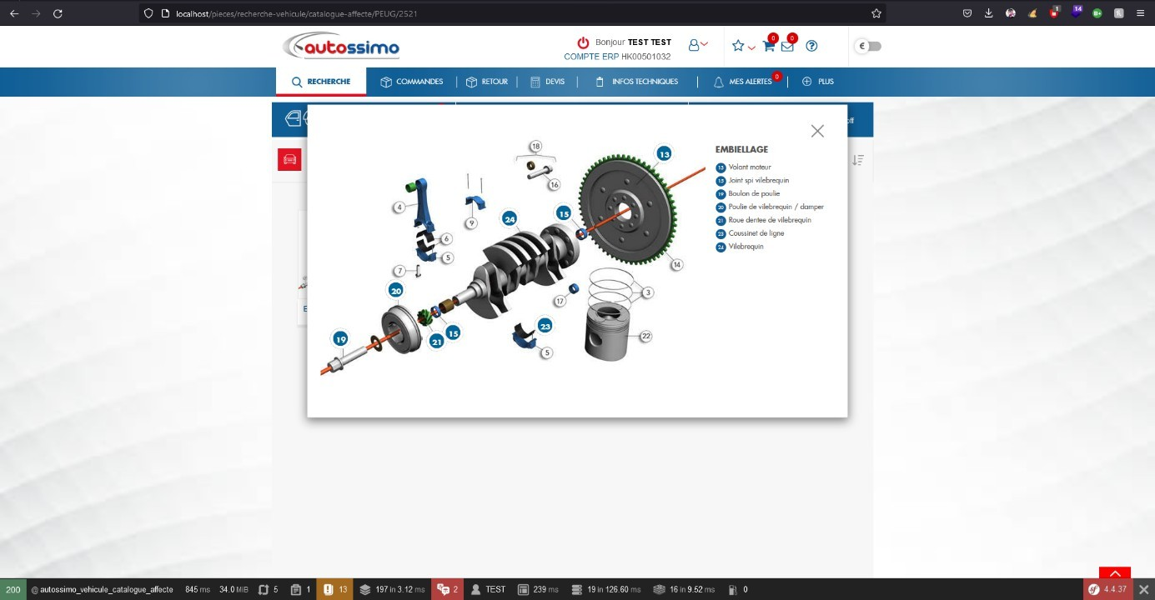

#### Conclusion

Dans ce chapitre, j’ai présenté les tâches qu’ont été réaliser par moi, soit au niveau du Panthérisation ou l’implémentation du composant DOTENV.

Les captures et les figures ont servi à mieux comprendre les interventions et le travail que j’ai fait durant ma période de stage.

# CONCLUSION

Le présent rapport décrit les objectifs qu’ont été réalisés par moi durant le stage de fin d’étude sous le sujet : ‘Correction et Evolution du l'intranet E-commerce sous Symfony au profit du client Autodistribution : Pantherisation et Migration de la version Symfony 3.4 vers 4.4’.

Le dessein que j’ai confronter dans le projet au premier lieu, c’était le développement des tests non-régressions automatisés rédigés par le client.

Pour cette première mission j’ai trouvé comme défis, la mal compréhension des scénarios rédigés par le client.

Ensuite, j’ai eu pour mission le déplacement des dossiers vers la nouvelle arboresance du projet et la correction des tests unitaires liés à la migration du Core Symfony v3.4 vers v4.4. Puis j’ai étudié la possibilité d’intégrer le composant DOTENV pour centraliser les paramètres globaux du projet.

Les défis que j’ai rencontré durant la période de réalisation de cette tâche, c’était la taille massive du projet et les différentes dépendances qu’il est avec d’autre ERPs, cela a complexé un petit peu les choses.

D’ailleurs, la gestion du temps a été un élément primordial pour s’avancer, et sa c’est grâce à la méthodologie SCRUM poursuit dans le projet, qu’elle m’a permis de focaliser sur mon travail, ainsi que le suivi et l’aide des encadrants, le support de l’équipe et leurs conseils, le bon sens de communication, la collaboration tout sa m’a préparé en bon endroit pour un meilleur déroulement de mon projet de fin d’études.

Les choses que j’ai apprit durant ce stage s’étaient, le travail dans une équipe, le sens de communication, savoir écrire un clean code qui respecte les bons pratiques, la découverte de la méthodologie agile scrum.

Je désire qu’on finaliser la migration du Core Symfony complétement vers la version 4.4, et la mettre en œuvre pour augmenter la performance et donner plusieurs solutions à

« Autossimo v3 ».

Comme perspective nous viserons l’amélioration de l’application et l’expérience utilisateur, correction des anomalies remonté par les utilisateurs, ainsi que l’optimisation et la stabilisation de l’application et le débarrassement des déprécations pour pouvoir migrer le Core Symfony vers la version 5.4

# WEBOGRAPHIE

 https[://www.mailjet.com/fr/blog/bonnes-pratiques-emailing/methode-agile-](http://www.mailjet.com/fr/blog/bonnes-pratiques-emailing/methode-agile-) scrum/

 https[://www.atlassian.com/agile/scrum](http://www.atlassian.com/agile/scrum)

 https[://www.php.net/manual/fr/intro-whatis.php](http://www.php.net/manual/fr/intro-whatis.php)

 https[://www.pure-illusion.com/lexique/definition-de-symfony](http://www.pure-illusion.com/lexique/definition-de-symfony)

 https://developer.mozilla.org/fr/docs/Web/JavaScript

 https://fr.wikipedia.org/wiki/PHPUnit

 https://monovm.com/blog/what-is-phpstorm/

 https://git-scm.com/

 https[://www.axopen.com/blog/2021/03/docker-presentation-concepts-cles/](http://www.axopen.com/blog/2021/03/docker-presentation-concepts-cles/)

 https://getcomposer.org/doc/00-intro.md

 https[://www.oracle.com/database/technologies/appdev/sqldeveloper-](http://www.oracle.com/database/technologies/appdev/sqldeveloper-) landing.html

 https[://www.sqlite.org/index.html](http://www.sqlite.org/index.html)